2011世界海洋日
由 詹嘉紋 在 2011, 五月 23 - 17:47 發表
http://www.earthday.org.tw/node/5304
2011世界海洋日：綠化我們的未來
“ Our Oceans: greening our future”

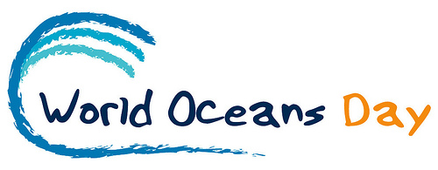
1992年，巴西里約熱內盧召開的聯合國環境與發展會議首度確定6月8日為世界海洋日（World Oceans Day），希望全球關注當前海洋所面臨的嚴重問題，但當時它並非聯合國的官方紀念日。
自2003年起，海洋計畫團體（The Ocean Project）[1]和世界海洋網絡（World Ocean Network）[2]兩民間團體開始合作，在全世界超過1200個的組織網絡間推廣海洋日，直到2009年聯合國大會指定6月8日為世界海洋日，並正式舉辦官方慶祝活動。
每年世界海洋日都是一次讓個人直接參與守護未來行動的機會。透過新觀念推廣、個人行動和社區參與，包括淨灘、教育計畫、影展、永續海鮮計畫等活動，可以讓更多人意識到，人類是如何倚賴海洋生活，以及我們還能採取哪些補救行為，為海洋永續努力。

海洋的美麗與哀愁
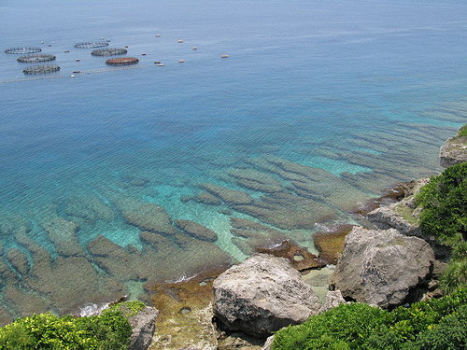海洋佔地球表面積71%，不僅地球生命起源之地，人類的發展也都倚賴著海洋而生，它對各個國家的經濟、社會及環境都具有龐大影響力。海洋對人類的健康、糧食安全及許多物種的生存關聯密切，它不但能影響氣候，也是生物圈的重要一環。
研究指出，海洋所釋放出的氧氣比全球森林所釋出的總合還要多，在調節全球氣候也扮演不容忽視的角色；此外，海洋也是數十億人所需動物蛋白質的重要來源；海中擁有相當數量的礦物、油、鹽、金屬等資源，也是醫藥發展的重要來源。在經濟層面，高達九成的國際交易商品透過航運；此外，海洋還具有政治，軍事戰略的重要性。
然而，我們賴以維生的海洋，卻在人類毫無節制的擷取資源下逐漸失去生命力，人類未來可能面臨無漁可捕的困境。幾年前，國外網路媒體Huffinton Post整理的報導針對全球海洋環境整體狀況進行分析，披露目前全球海洋所面臨的九大危機，包含過漁、沒良心的養殖漁業、幽靈捕撈、垃圾、酸化、優養化、水銀污染、海上鑽油、取鯊魚翅及捕鯨。
延伸閱讀
環境資訊中心「2011海洋日專題」
閱讀海洋的生命力

環境資訊協會的海海人生
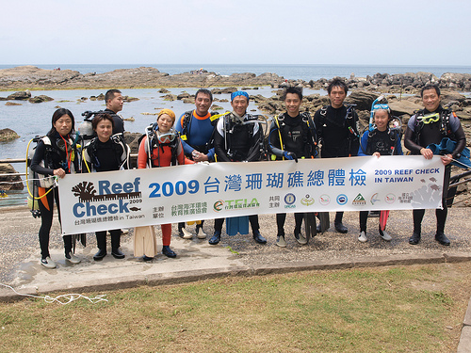對於海洋的關懷，台灣環境資訊協會未曾間斷過。除了透過環境資訊中心長期累積海洋相關的新聞資料，我們也透過生態工作假期進行海洋保護，2007台南七股護沙行動，是我們第一個親海的生態工作假期。2008年開始的「珊瑚礁總體檢」則是民間第一個監測水下，同時守護岸上的行動，並擴及綠島、蘭嶼和澎湖東西嶼坪。
我們也在2010年發起「全民來認股 守護白海豚」，推動大城溼地信託認股，試圖守護潮間帶生態與西海岸農漁文化。此外，環資也透過講座和營對推廣海洋教育。2008年，我們與海洋國家公園管理處合作舉辦「Hi Young! 海洋自然保育宣導活動」。今年珊瑚礁總體檢開跑前夕，則舉辦一系列「海洋小學堂」講座，邀請重量級學者與海底玩家與民眾分享台灣珊瑚礁的美麗與哀愁。
了解更多環資的海洋行動及參與方法

全民瘋海洋
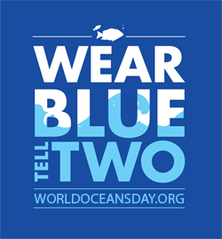對於地球生命起源的海洋、人類賴以維生的海洋，我們做了什麼？又可以做些什麼呢？今年海洋日，環資舉辦許多守護行動邀請您一同響應海洋保護行動。在政策面，舉辦「少一趴都不行！12%海洋保護區連署活動」呼籲政府正視海洋資源的永續利用、輔導漁業轉型永續，扭轉台灣在國際上的海洋惡名。在行動面，則歡迎團體及個人加入環資海洋保育志工的行列，透過生態工作假期、珊瑚礁體檢、溼地認股等活動愛護海洋。
我們也號召大家響應「永續海鮮挑食計畫」，提供下載「愛海洋‧菜單卡」，卡片上詳細說明拒吃魚翅、海參、生魚片、蝦、吻仔魚及魚子醬的原因，邀新人們從婚禮開始改變行動，讓海洋不再因人類結婚而死氣沉沉，恢復往日生生不息的豐饒。此外，我們也響應國際「Wear Blue, Tell Two」活動，邀請大家在6/8海洋日當天穿戴藍色服飾，告訴身旁親友為何要保護海洋的兩個原因。最後，也邀請民間團體上世界海洋日官網登錄各自的守護行動，讓國際看見本土為海洋保育付出的努力。
更多2011海洋日活動介紹

捐款救海洋
── 為你/妳保留一片可以安撫心靈的海藍
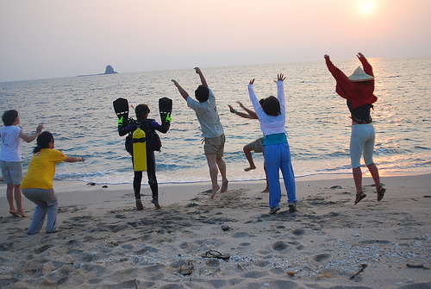每次遇到工作瓶頸、身體疲累或心情低潮，你是否總想逃離都市的水泥叢林、找一片美麗海灣，讓煩惱與疲累隨海浪聲悄然褪去？環資多年來持續關心海洋議題，我們想為大家守住這片美麗，讓台灣人不用出國也能擁抱海洋的美。
綿密細軟的海沙、吹風聽浪的灣角、繽紛豐饒的珊瑚礁…。若您也認同這樣的遠景、也願意支持我們的努力，歡迎加入環資海洋保護志工行列，或捐款贊助我們永不間斷的守護行動，一同為台灣海洋永續盡份心力。
如何響應「捐款救海洋，送地球日紀念有機棉T」

註
1. 海洋計畫團體（The Ocean Project）是一個位促進海洋教育與行動的國際網絡，包括超過1200個動物園、水族館和博物館，還有保育、教育團體、組織與機構。其合作伙伴遍及全球，範圍涵蓋美國50州及75個國家。
2. 世界海洋網絡（World Ocean Network）是一個以海洋永續利用為目標的國際性的非營利社團。該組織成立於2002年，名言為 “Caring for the Blue Planet, you can make a difference!”

